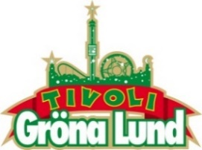

Pressmeddelande 2017-02-22
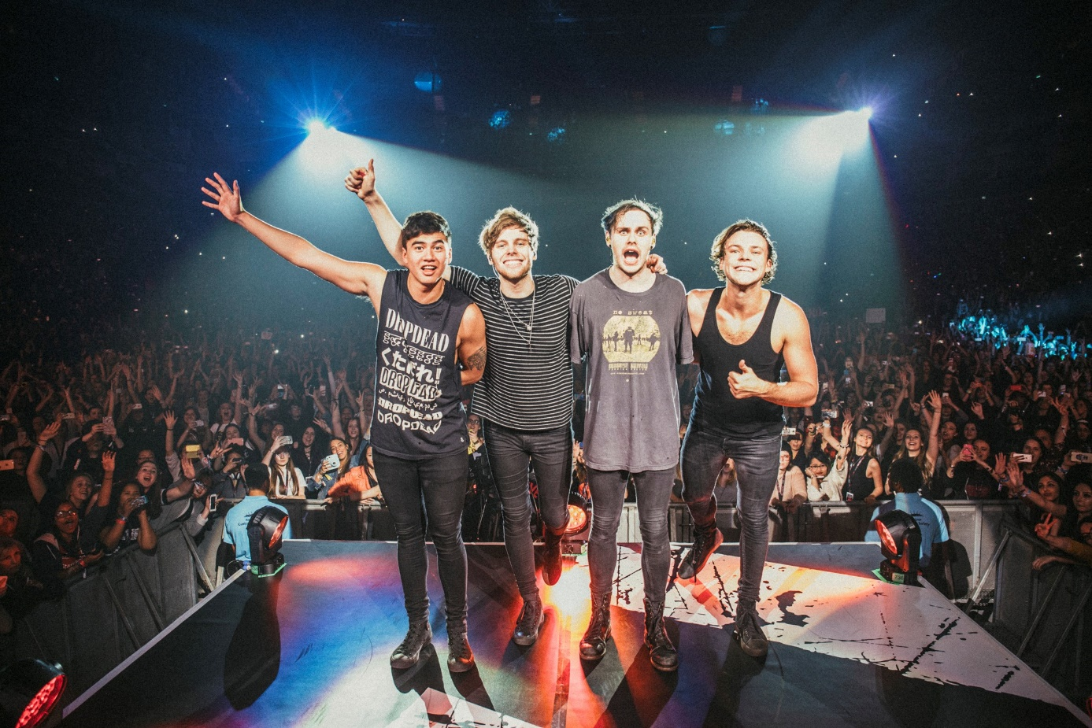
SUCCÉGRUPPEN 5 SECONDS OF SUMMER TILL GRÖNAN
De gjorde sin första konsert 2011 för tolv personer på ett hotell i hemstaden Sydney. Tre år senare sålde de 25 000 biljetter under två kvällar på The Forum i L.A och har sedan dess spelat för 1,7 miljoner fans under två världsturnéer. Den 24 augusti kommer en av världens mest populära poppunkgrupper, 5 Seconds of Summer, till Grönan för sin enda Sverigespelning.
5 Seconds of Summer, bestående av Luke, Michael, Ashton och Calum, är poppunkbandet från Australien som på bara några år tagit världen med storm. Deras första album ”5 Seconds of Summer” från 2014 gick direkt in på Billboardlistans förstaplats och toppade iTunes i hela 76 länder. Sedan dess har framgångarna bara avlöst varandra, med priser från bland annat American Music Awards, People’s Choice Awards, EMA, VMA och Teen Choice Awards. I sommar ger de sig ut på deras tredje världsturné, som bara gör ett stopp i Sverige. Den 24 augusti kl. 20.00 intar killarna i 5 Seconds of Summer Gröna Lunds Stora Scen.

För mer information kontakta Annika Troselius, Informationschef på telefon 0708-580050 eller e-mail annika.troselius@gronalund.com. För pressbilder besök Gröna Lunds bildbank www.bilder.gronalund.com.

KONSERTSOMMAREN 2017
Med Gröna Lunds entrékort Gröna Kortet har man fri entré hela säsongen, inklusive alla konserter. Gröna Kortet kostar 250 kr och går att köpa i Gröna Lunds webbshop. Följande konserter är hittills bokade på Gröna Lund:

The Cardigans – 4 maj kl. 20.00 på Stora Scen
HOV1 – 5 maj kl. 20.00 på Stora Scen
Thomas Stenström – 19 maj kl. 20.00 på Stora Scen
Norlie & KKV – 25 maj kl. 20.00 på Stora Scen
Miss Li – 26 maj kl. 20.00 på Stora Scen
Zara Larsson – 1 juni kl. 20.00 på Stora Scen
Veronica Maggio – 2 juni kl. 20.00 på Stora Scen
The 1975 – 12 juni kl. 20.00 på Stora Scen
Bryan Ferry – 15 juni kl. 20.00 på Stora Scen
Flogging Molly – 16 juni kl. 20.00 på Stora Scen
First Aid Kit – 19 juni kl. 20.00 på Stora Scen
Rob Zombie – 20 juni kl. 20.00 på Stora Scen
Blink-182 – 21 juni kl. 20.00 på Stora Scen
Slayer – 26 juni kl. 20.00 på Stora Scen
Elton John – 2 juli kl. 20.00 på Stora Scen
Brad Paisley – 25 juli kl. 20.00 på Stora Scen
Alice Cooper – 27 juli kl. 20.00 på Stora Scen
Megadeth – 30 juli kl. 20.00 på Stora Scen
Bad Religion – 10 augusti kl. 20.00 på Stora Scen
Patti Smith & her band – 21 augusti kl. 20.00 på Stora Scen
Little Jinder – 23 augusti kl. 20.00 på Stora Scen
5 Seconds of Summer – 24 augusti kl. 20.00 på Stora Scen
Magnus Uggla – 25 augusti kl. 20.00 på Stora Scen
Ane Brun – 31 augusti kl. 20.00 på Stora Scen
Movits! – 1 september kl. 20.00 på Stora Scen
D-A-D – 7 september kl. 20.00 på Stora Scen
The Hives – 8 september kl. 20.00 på Stora Scen
Hoffmaestro – 15 september kl. 20.00 på Stora Scen
Linnea Henriksson – 21 september kl. 20.00 på Stora Scen

